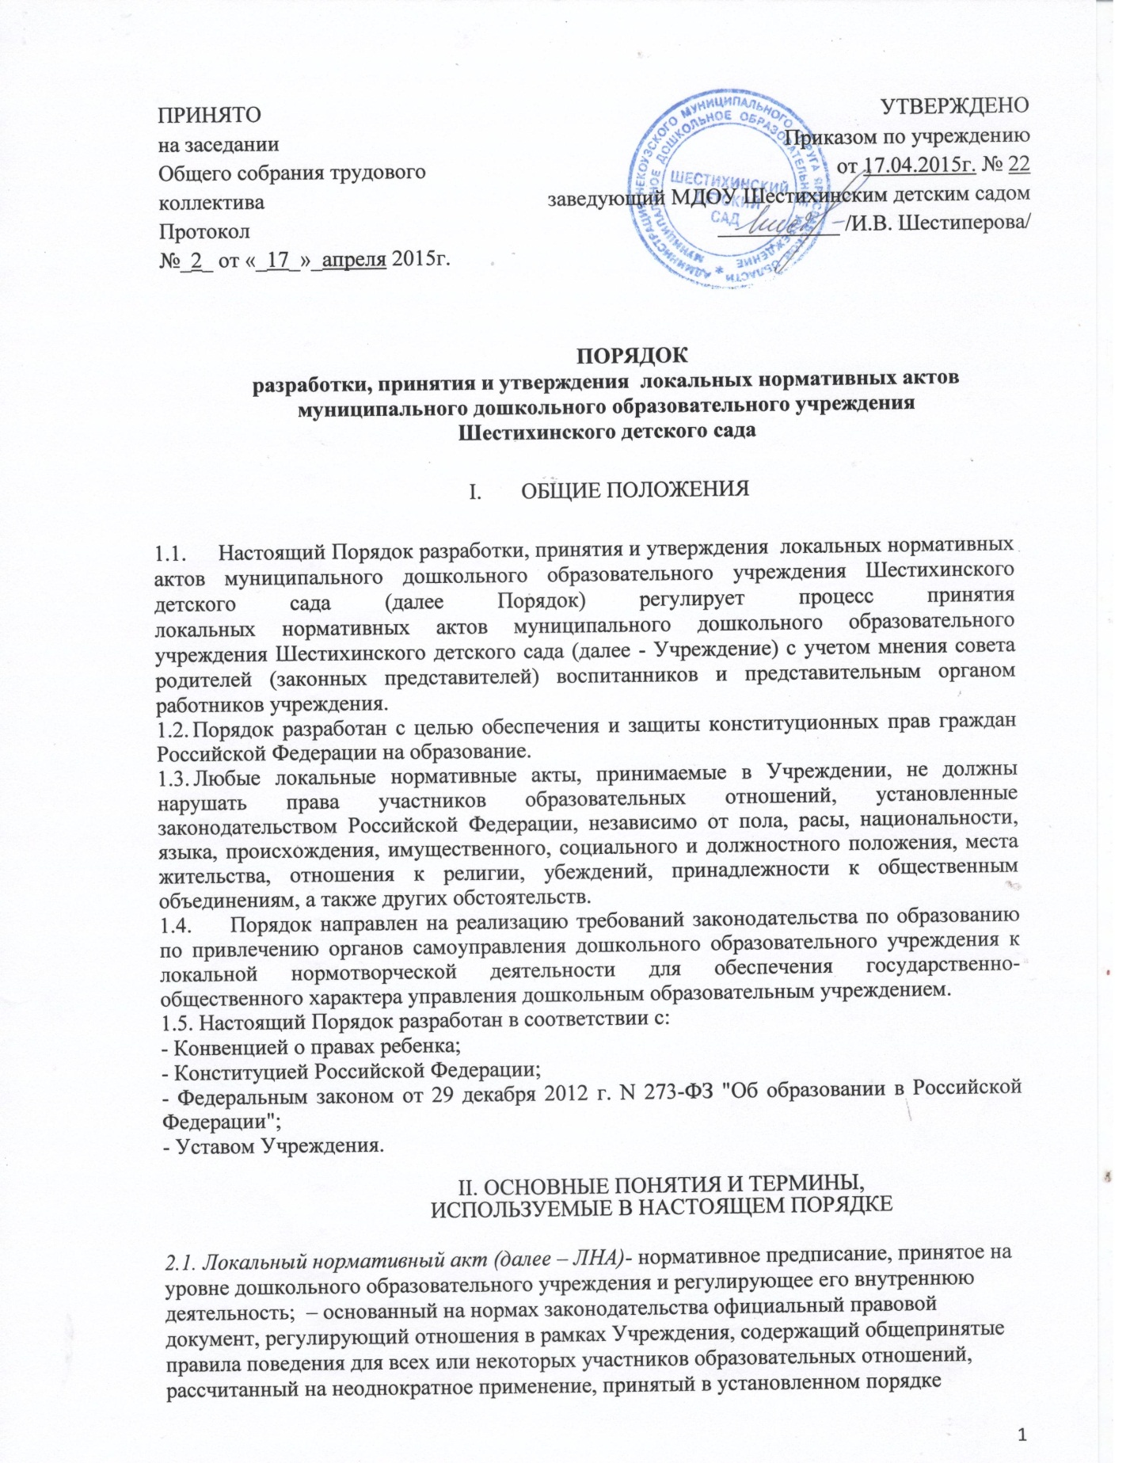

соответствующим компетентным органом управления Учреждения и утвержденный приказом заведующего детским садом.
Дошкольное образовательное учреждение - образовательная организация, осуществляющая в качестве основной цели ее деятельности реализацию основных общеобразовательных программ дошкольного образования, а также присмотр и уход за детьми.
Воспитанники - лица, осваивающие образовательную программу дошкольного образования.
Педагогический работник - физическое лицо, которое состоит в трудовых, служебных отношениях с организацией, осуществляющей образовательную деятельность, и выполняет обязанности по обучению, воспитанию воспитанников и (или) организации образовательной деятельности.
Участники образовательных отношений - воспитанники, родители (законные представители) воспитанников, педагогические работники и их представители, организации, осуществляющие образовательную деятельность.
Отношения в сфере образования - совокупность общественных отношений по реализации права граждан на образование, целью которых является освоение воспитанниками содержания образовательных программ (образовательные отношения), и общественных отношений, которые связаны с образовательными отношениями и целью которых является создание условий для реализации прав граждан на образование.
Конфликт интересов педагогического работника - ситуация, при которой у педагогического работника при осуществлении им профессиональной деятельности возникает личная заинтересованность в получении материальной выгоды или иного преимущества и которая влияет или может повлиять на надлежащее исполнение педагогическим работником профессиональных обязанностей вследствие противоречия между его личной заинтересованностью и интересами воспитанника, родителей (законных представителей) воспитанников.
2.2. Нормы (правила), установленные ЛНА, предназначены для регулирования образовательной, производственной, управленческой, финансовой, кадровой и иной функциональной деятельности внутри Учреждении.

III. ВИДЫ ЛНА

3.1. ЛНА, регулирующие организационные аспекты деятельности Учреждения:
- Правила приёма в Учреждение (включая порядок оформления возникновения, изменения и прекращения образовательных отношений);
- Правила внутреннего распорядка воспитанников;
- Правила внутреннего трудового распорядка;
- Порядок пользования объектами инфраструктуры Учреждения;
- Положение о бракеражной комиссии;
- Штатное расписание Учреждения;
- Программа развития Учреждения;
- иные ЛНА.
3.2. ЛНА, регламентирующие порядок управления Учреждением:
- Положение об общем собрании трудового коллектива МДОУ;
- Положение о педагогическом совете Учреждения;
- Положение о родительском комитете;
- Положение о родительском собрании;
- иные ЛНА.
3.3. ЛНА, регламентирующие организацию образовательного процесса:
- основная образовательная программа дошкольного образования Учреждения;
- Положение о языках образования Учреждения;
- иные ЛНА.
3.4. ЛНА, регламентирующие права работников Учреждения, родителей (законных представителей) воспитанников:
- Положение о нормах профессиональной этики педагогических работников Учреждения;
- Положение о доступе педагогических работников к информационно-телекоммуникационным сетям и базам данных, учебным и методическим материалам, музейным фондам, материально-техническим средствам обеспечения образовательной деятельности;
- Положение о соотношении учебной и другой педагогической работы в пределах рабочей недели педагогических работников;
- Положение о комиссии по урегулированию споров между участниками образовательных отношений;
- иные ЛНА.
Перечень видов ЛНА и конкретных ЛНА не является исчерпывающим. Учреждение имеет право разрабатывать, принимать и утверждать иные ЛНА.

IV. РАЗРАБОТКА И СОГЛАСОВАНИЕ ЛНА

4.1. Проекты ЛНА разрабатываются по решению заведующего детски садом, коллегиальных органов управления Учреждения (педагогического совета, общего собрания трудового коллектива). Предложения о разработке ЛНА могут быть внесены любым из участников образовательных отношений, а также группой участников образовательных отношений.
4.2. Этапы разработки проектов ЛНА:
1. Определение круга вопросов, по которым требуется разработка, принятие и утверждение ЛНА.
2. Создание рабочей группы по разработке ЛНА. Состав рабочей группы определяется по решению заведующего детским садом, коллегиальных органов управления Учреждения (педагогического совета, общего собрания трудового коллектива). Состав рабочей группы, сроки и порядок её работы закрепляется в приказе заведующего детским садом.
3. Определение сроков разработки ЛНА.
4. Назначение ответственного руководителя рабочей группы, который будет координировать работу участников рабочей группы и контролировать установленные сроки разработки ЛНА.
5. Разработанный проект ЛНА согласовывается со всеми разработчиками путём заполнения листа согласования, который содержит подпись и должность визирующего документ, расшифровку подписи (инициалы, фамилию) и дату согласования.
6. Публичное обсуждение проекта ЛНА. Для публичного обсуждения проект ЛНА размещается на информационном стенде Учреждения. Приём поправок, рекомендаций и предложений осуществляет рабочая группа в течение 10 рабочих дней. Поступившие поправки, предложения и рекомендации обсуждаются рабочей группой в срок не позднее 3 рабочих дней со дня окончания публичного обсуждения проекта ЛНА. По каждому поступившему предложению, поправке, рекомендации рабочая группа составляет заключение («учтено», «учтено частично», «отклонено»).
4.3. В установленных законодательством случаях доработанный проект ЛНА передаётся на согласование:
1. В совет родителей (законных представителей) воспитанников Учреждения (далее – Совет родителей), если он создан по инициативе родителей (законных представителей), – ЛНА, затрагивающие права воспитанников Учреждения – для учёта мнения Совета родителей. Совет родителей не позднее 5 рабочих дней со дня получения проекта ЛНА направляет заведующему детским садом мотивированное мнение по проекту ЛНА в письменной форме. В случае если Совет родителей выразил согласие с проектом ЛНА, либо если мотивированное мнение не поступило обозначенный срок, вопрос о принятии ЛНА вносится заведующим детским садом в повестку дня заседания педагогического совета Учреждения. В случае если Совет родителей высказал предложения к проекту ЛНА, указанные предложения рассматриваются рабочей группой, которая принимает решение об учёте предложений и внесении соответствующих поправок в проект ЛНА или об отклонении предложений. В случае отклонения предложений председатель рабочей группы направляет мотивированное объяснение отказа в Совет родителей. После внесения поправок в проект ЛНА или отклонения предложений вопрос о принятии ЛНА вносится заведующим детским садом в повестку дня заседания педагогического совета Учреждения. В случае если мотивированное мнение Совета родителей не содержит согласия с проектом ЛНА, либо содержит предложения по его радикальному изменению, которые заведующий детским садом, рабочая группа учитывать не планирует, заведующий детским садом или лицо, уполномоченное заведующим детским садом в течение 3 дней после получения мотивированного мнения проводит дополнительные консультации с Советом родителей в целях достижения взаимоприемлемого решения. При не достижении согласия возникшие разногласия оформляются протоколом, после чего вопрос о принятии ЛНА вносится заведующим детским садом в повестку дня заседания педагогического совета Учреждения.
2. В профсоюзный комитет первичной профсоюзной организации (если он создан) представляющей интересы большинства работников Учреждения (далее – Профсоюзный комитет) – ЛНА, регламентирующие трудовые отношения; права и обязанности работников Учреждения. Профсоюзный комитет не позднее 5 рабочих дней со дня получения проекта ЛНА направляет заведующему детским садом мотивированное мнение по проекту. В случае если мотивированное мнение Профсоюзного комитета не содержит согласия с проектом ЛНА либо содержит предложения по его совершенствованию, заведующий детским садом может согласиться с ним либо обязан в течение 3 дней после получения мотивированного мнения провести дополнительные консультации с Профсоюзным комитетом в целях достижения взаимоприемлемого решения.
При не достижении согласия возникшие разногласия оформляются протоколом, после чего заведующий детским садом имеет право принять ЛНА (или внести вопрос о принятии ДНА в повестку дня заседания общего собрания трудового коллектива).
3. Учредителю Учреждения – программа развития Учреждения. Срок согласования Программы развития Учреждения установлен учредителем Учреждения. После согласования Программы развития учредителем вопрос о её принятии вносится заведующим детским садом в повестку дня заседания педагогического совета Учреждения.

V.ПРИНЯТИЕ И УТВЕРЖДЕНИЕ ЛНА

5.1. ЛНА принимаются:
- Общим собранием трудового коллектива – ЛНА, содержащие нормы трудового права;
- Педагогически советом Учреждения – ЛНА, содержащие нормы, регулирующие образовательные отношения.
5.2. Порядок принятия решений коллегиальными органами управления Учреждения, указанными в п.6.1. настоящего Порядка, регламентирован соответствующими положениями (Положение о педагогическом совете Учреждения, Положение об общем собрании трудового коллектива).
5.3. Заведующий детским садом утверждает ЛНА путём издания приказа об утверждении ЛНА.
5.4. В приказе в обязательном порядке указываются:
- дата введения ЛНА в действие;
- указание об ознакомлении работников с ЛНА и сроки для этого;
- фамилии должностных лиц, ответственных за соблюдение ЛНА;
- иные условия.
5.5. Принятые ЛНА подлежат обязательной регистрации в соответствии с требованиями делопроизводства в Учреждении с присвоением им порядкового номера.

VI.ОЗНАКОМЛЕНИЕ УЧАСТНИКОВ ОБРАЗОВАТЕЛЬНЫХ ОТНОШЕНИЙ С ЛНА

6.1. Работники Учреждения в обязательном порядке должны быть ознакомлены под личную роспись со всеми ЛНА, принимаемыми в Учреждении и непосредственно связанными с их трудовой деятельностью.
6.2. Подтверждение факта ознакомления работников с ЛНА осуществляется:
- подписью лица на листе ознакомления с указанием фамилии, имени, отчества и даты ознакомления. Лист ознакомления прилагается к каждому локальному нормативному акту, нумеруется, прошивается и скрепляется печатью и подписью должностного лица;
- подписью лица на листе ознакомления, являющемся приложением к трудовому договору, с регистрацией в специальном Журнале.
6.3. Порядок ознакомления родителей (законных представителей) воспитанников с ЛНА при приёме в Учреждении регламентирован в Правилах приёма в Учреждение.
6.4. Ознакомление родителей (законных представителей) воспитанников с ЛНА, принятыми в период обучения воспитанника в Учреждении осуществляется путём размещения копий ЛНА на официальном сайте в сети Интернет, на информационном стенде Учреждения, а также в ходе проведения родительских собраний.
6.5. ЛНА Учреждения размещаются на официальном сайте Учреждения в сети Интернет.

VII. ИЗМЕНЕНИЕ ЛНА

7.1. ЛНА подлежат изменению и дополнению в следующих случаях:
- изменение законодательства Российской Федерации;
-по усмотрению Учреждения. В этом случае принимаемые ЛНА не могут ухудшать положения работников, воспитанников, их родителей (законных представителей) по сравнению с трудовым законодательством, законодательством в сфере образования, коллективным договором, соглашениями.
7.2. ЛНА могут быть изменены и дополнены только принятием новой редакции ЛНА в полном объёме акта – путём утверждения нового ЛНА.

VIII. ОТМЕНА ЛНА

8.1. Основания для отмены ЛНА Учреждения являются:
- истечение срока действия ЛНА (если при разработке ЛНА был определён период его действия);
- вступление в силу закона или другого нормативного правового акта, содержащего нормы трудового права, коллективного договора, соглашения, когда указанные акты устанавливают более высокий уровень гарантий работникам по сравнению с действовавшим ЛНА.
8.2. Отмена ЛНА в связи с утратой силы производится приказом заведующего детским садом с ознакомлением работников с содержанием приказа под роспись.

IX. КОНФЛИКТ ИНТЕРЕСОВ

9.1. В случаев возникновения конфликта интересов участников образовательных отношений Учреждения при несоблюдении или недобросовестном соблюдении законодательства в сфере образования и локальных нормативных актов, действующих в Учреждении, споры и конфликты урегулируются комиссией по урегулированию споров между участниками образовательных отношений. Деятельность данной комиссии регулируется отдельным положением, принятым в Учреждении.

X. ПРАВА И ОБЯЗАННОСТИ УЧАСТНИКОВ ОБРАЗОВАТЕЛЬНЫХ ОТНОШЕНИЙ ПРИ ПРИНЯТИИ ЛНА

10.1.Заведующий детским садом
10.1.1.Имеет право:
- определять потребность в разработке тех или иных локальных нормативных актов, затрагивающих права и законные интересы воспитанников, родителей (законных представителей) воспитанников;
- формировать направления внутренней нормотворческой деятельности с учетом мнения других участников образовательных отношений;
- утверждать ЛНА в соответствии с принятым в Учреждении порядком;
- привлекать к разработке ЛНА представителей компетентных сторонних организаций, специалистов и экспертов в определенных областях, связанных с деятельностью Учреждения;
- осуществлять руководство и контроль за разработкой ЛНА.
10.1.2.Обязан:
- руководствоваться в своей деятельности Конституцией Российской Федерации, законодательством в сфере образования и подзаконными нормативными правовыми актами, затрагивающими права и законные интересы участников образовательных отношений;
- учитывать мнения участников образовательных отношений и других заинтересованных сторон в процессе разработки и утверждения ЛНА;
- соблюдать права и свободы других участников образовательных отношений.
10.2. Участники образовательных отношений:
10.2.1. Имеют право:
- на уважение человеческого достоинства, защиту от всех форм физического и психического насилия, оскорбления личности, охрану жизни и здоровья;
- участвовать в разработке и обсуждении ЛНА, затрагивающих права и законные интересы воспитанников, родителей (законных представителей) воспитанников, высказывать свое мнение, давать предложения и рекомендации;
- участвовать в установленном порядке в согласовании ЛНА;
- в случае конфликта интересов участников образовательных отношений Учреждения обращаться в комиссию по урегулированию споров между участниками образовательных отношений;
- обжаловать ЛНА в установленном законодательством Российской Федерации порядке;
- отстаивать свои интересы в органах государственной власти и судах;
- использовать не запрещенные законодательством Российской Федерации иные способы защиты своих прав и законных интересов;
10.2.2.Обязаны:
- уважать и соблюдать права и свободы других участников образовательных отношений.

